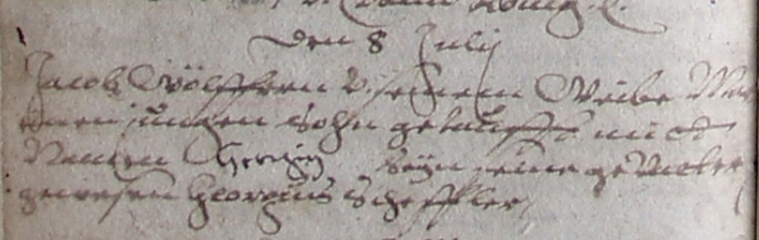

Kirchenbuch Wippra 1630
Abschrift:
„Den 8. Julii (1630, KJK) Jacob Wölfern u. seinem Weibe Maria
einen jungen Sohn getauft mit
Namen Georg, seyen seine Gevatter
gewesen Georgius Scheffler“.

